Муниципальное казенное общеобразовательное учреждение
средняя общеобразовательная школа
с углубленным изучением отдельных предметов
пгт Нагорск Кировской области

Районный конкурс
методических разработок
« Наш праздник лучше всех»

Сценарий праздника

«СВЕТЛЫЙ ПРАЗДНИК ПАСХИ»

Работу выполнила

Серебреникова Галина Николаевна

учитель начальных классов

высшей категории

МКОУ СОШ с УИОП

пгт Нагорск Кировской области

Нагорск, 2016 год
Цель мероприятия:
углубить, расширить и закрепить знания о традициях нашего народа

Задачи:
- познакомить детей с традициями празднования православной Пасхи;
- воспитывать чувство уважения к традициям и обрядам празднования
православного праздника Пасхи.
Оборудование: запись « Колокольный звон», компьютер, интерактивная доска, желоб для катания яиц, пасхальные яйца, призы, презентация «Светлый праздник пасхи» ролик «Пасхальное яйцо», минусовка частушек
Подготовительная работа
- раскрашивание пасхального яйца дома с родителями, используя разные техники и материалы.
- создание презентации «Светлый праздник пасхи!»;
-разучивание частушек, стихов о Пасхе;
-оформление выставки поделок из пластилина «Пасхальное яйцо» с занятия внеурочной деятельности;

План проведения мероприятия
1.Вступительное слово учителя о народных и музыкальных традициях (с использованием презентации)

2. Стихи о Пасхе и приметы, связанные с Пасхой

3 Презентация о пасхальных яйцах, о ритуале крашения яиц.
3.Игры с пасхальным яйцом

4.Викторина «Что я знаю о пасхе»

5 Рефлексия.

Ход мероприятия
Этапы мероприятия |  | Содержание | Пояснения
1.Вступительное слово учителя  2.Стихи о пасхе и приметы, связанные с ней  3.О ритуале крашения яиц.  4. Пасхальные игры с яйцом  Викторина «Что я знаю о Пасхе»  Итог праздника.  Рефлексия | Учитель  - Дорогие ребята! Ярко играет весеннее солнце, оживает природа, по городу разносится звон колоколов, идет Святая Пасхальная неделя! В звоне колоколов и в сиянии солнца ты, Святая Пасха, Светлое Христово Воскресение!  Слово «Пасха» пришло к нам из греческого языка и означает «прехождение», «избавление». День Воскресения Христова – самый главный праздник Православной Церкви. Именно в нем заключается основной смысл Православной веры – сам Бог стал человеком, умер за нас и, воскреснув, избавил людей от власти смерти и греха. Пасха – это праздник праздников! Давайте познакомимся с традициями русской пасхи.  «Народные традиции русской Пасхи»  Русские поэты всей душой любили Пасху Христову и посвятили этому празднику много стихов.  (Ребята читают стихи русских поэтов)  1 уч : Пришла желанная весна,  Ушла зима в седые дали.  Земля воспрянула от сна,  И голубая даль ясна,  И не терзают нас печали.  2 уч: И светит солнышко с небес  Лучом весеннего привета,  Шумит вдали зеленый лес,  И гимн звучит: «Христос Воскрес!».  3уч: Христос Воскрес! Весна идет,  Капель журчит, звенит, поет,  Цветы и травы появляются,  Весной природа просыпается.  4уч: Будто ангельское пенье,  Этот дивный перезвон,  Светлым гимном Воскресенья  Зазвучал со всех сторон!  Учитель:  -А знаете ли вы народные пасхальные приметы.  5 уч Мороз в первый день Пасхи – к обильному урожаю, а если будет дождь, то и весна дождливая будет.  6 уч .На Пасху бросать и лить что-либо в окно нельзя – Христос под окнами ходит.  7 уч. На Пасху умывались с золота, серебра и красного яичка в надежде разбогатеть и стать красивым.  8 уч. В первый день Пасхи примечали: на Пасху небо ясное и солнце греет – к хорошему урожаю и красному лету.  9 уч. На Святой дождь – добрая рожь. На Святой гром – к урожаю.  10 уч. Если на второй день Пасхи будет ясная погода – лето будет дождливое, если пасмурная –лето будет сухое.  Уитель В священном Предании сказано, что на Пасху Мария Магдалина, которая была в числе учеников Христа, подарила римскому императору Тиберию яйцо-символ вечной жизни. Это яйцо было красного цвета. -Ребята, как вы думаете, почему яйца обычно красят в красный цвет?  (Ответы детей)  - Послушайте стихотворение Т.Шорыгиной и узнаете правильный ответ  В рассветной дымке таяла долина,  Над облаками золотился Крест.  Пришла к царю Мария Магдалина,  Весть принесла: Иисус Христос Воскрес!  - Нет, женщина, тебе я не поверю!  Фантазии и вымыслу есть мера,  Мысль оживила властное лицо.  - Как не поверю я, что белое яйцо,  Тобою принесенное мне в дар,  Вдруг станет красным,  Вспыхнет, как пожар!  Царь замолчал, но с этими словами  Свеченье разлилось над головами,  Стеснилось и замедлилось дыханье,  Казалось, где-то музыка звучит,  Яйца коснулись теплые лучи,  Оно зажглось в лучах, затрепетало  И, словно Кровь Христова, алым стало.  Учитель Раньше к Пасхе каждая семья собирала и окрашивала в луковой шелухе по 100-200 яиц. Их раздавали приходящим похристосоваться детям. В первый день праздника ими разговлялись сами всей семьей.  Существовало несколько способов окраски яиц.  -крапанки  -писанки  -крашенки  И сегодня яйца красят и украшают разными способами, а потом проводят с ними разные игры.Давайте и мы сыграем в некоторые из них.  1.»Катание яиц» Много веков любимой пасхальной игрой на Руси было катанье яиц. Для игры нужен деревянный или картонный «каток». Вокруг него освобождаем ровное пустое место, на котором раскладываем крашеные яйца Играющие подходят по очереди к «катку» и катят свое яйцо, выигрывая тот предмет, который его яйцо тронет.  2. «Чокание яйцами» «Чокаться» яйцами, стукнув тупым или острым концом крашеного крутого яйца о яйцо соперника, - также древняя традиция. Выигрывает тот, чье яйцо не треснуло, он забирает яйцо соперника.  3.»Отдай сопернику» Играющие садятся напротив друг друга и катают крашенки, сталкиваются: чье яйцо разбивается, тот отдает его сопернику.  4. «Раскрутка» По команде дети одновременно раскручивают свои крашенки. Чье яйцо дольше прокрутится, тот и победитель!  5.»Стой, не бери!» Все яйца складываются вобщую кучу. Замечается одно яйцо Водящий начинает собирать яйца , а как только коснется замеченног, все кричат »Стой, не бери!» Подсчитывают количество яиц Повторяется несколько раз. Чья кучка будет больше.  6 «Самое нарядное яйцо» Выигрывает тот,чье яйцо наберет больше симпатий  Учитель:А сейчас выясним лучших знатоков из истории Пасхи. Проведем викторину»Что я знаю о Пасхе?»  Соревноваться будем по рядам. На каждый вопрос предлагается 4 варианта ответов . Переход к следующему слайду-вопросу по стрелке «вперёд».  - С каким православным праздником мы познакомились?  - Что нового интересного вы узнали?  Давайте в заключении праздника споем частушки о Пасхе  Частушки о Пасхе  1 .Мы частушек много знаем  Под разлив гармошки.  У нас куплетов в голове,  Как в мешке картошки.  2.Пасха яркая, старинная,  С пестротой и толчеёй,  Неподдельная, былинная-  Та, что празднуем семьёй.  3.В чужбине свято соблюдаю  Родной обычай старины:  На волю птичку выпускаю  При светлом празднике весны.  4.Светит солнце золотое  В доме запах куличей  С пасхой! Радости, здоровья  И счастливых ясных дней!  Учитель:Чтите и не забывайте православные традиции.  -До новых встреч, ребята! |  | На фоне звучания праздничных колоколов  Приложение запись  «Колокольный звон»  Презентация  Слайды 2-7  Проблемный вопрос  Презентация  «Пасхальное яйцо»  Приложение  ( фото)  видеоролик  приложение  фото  видеоролик  фото  презентация  соревнования по рядам  Минусовка «Частушки»

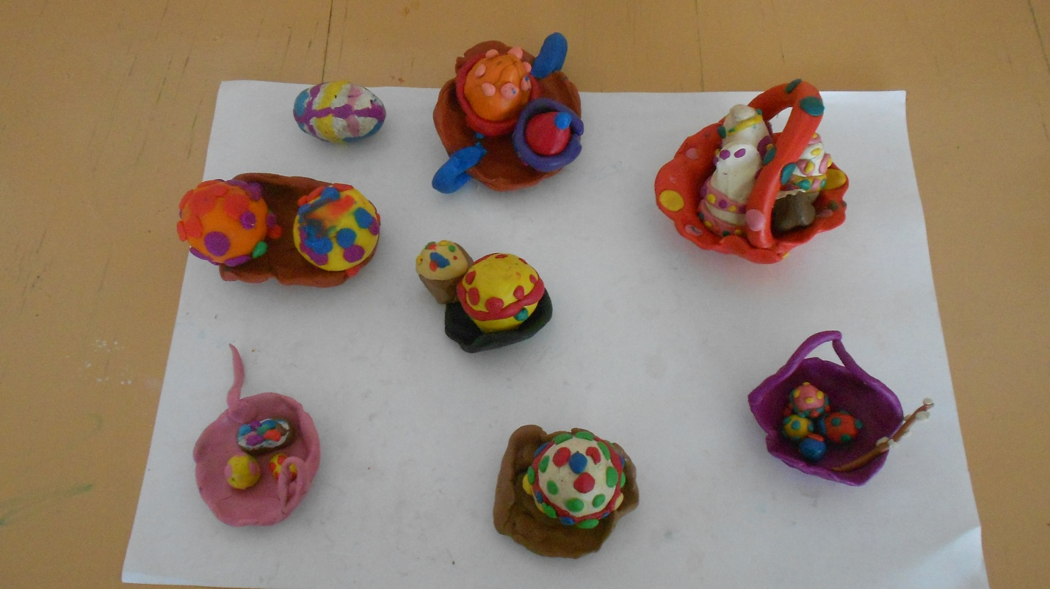
Пасхальное яйцо и кулич из пластилина своими руками

Приложение1

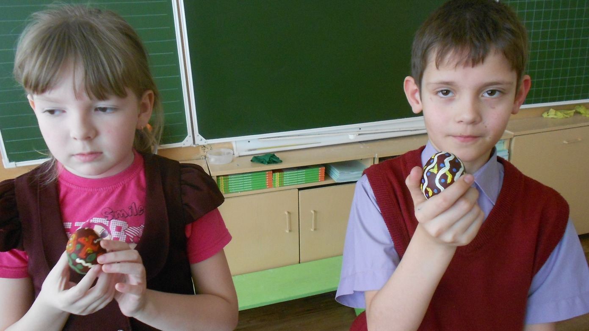
«Писанки»

Конкурс «Самое красивое яйцо»
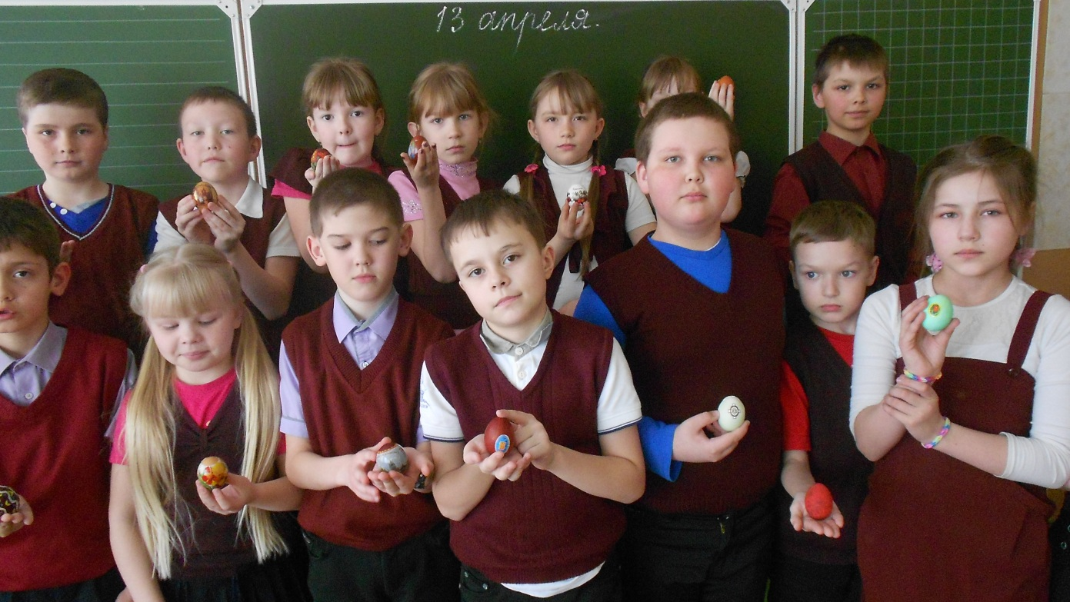
А сейчас споем частушки про Пасху

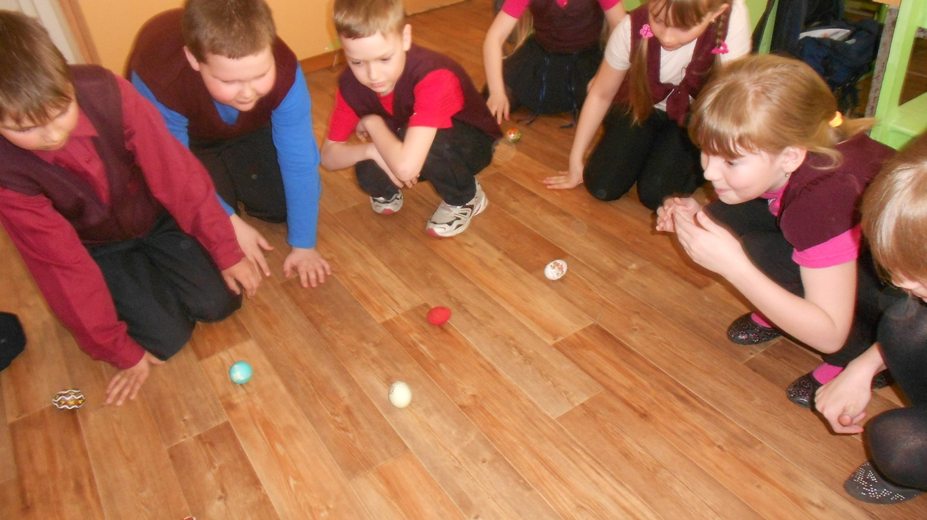
Конкурс «Раскрутка»

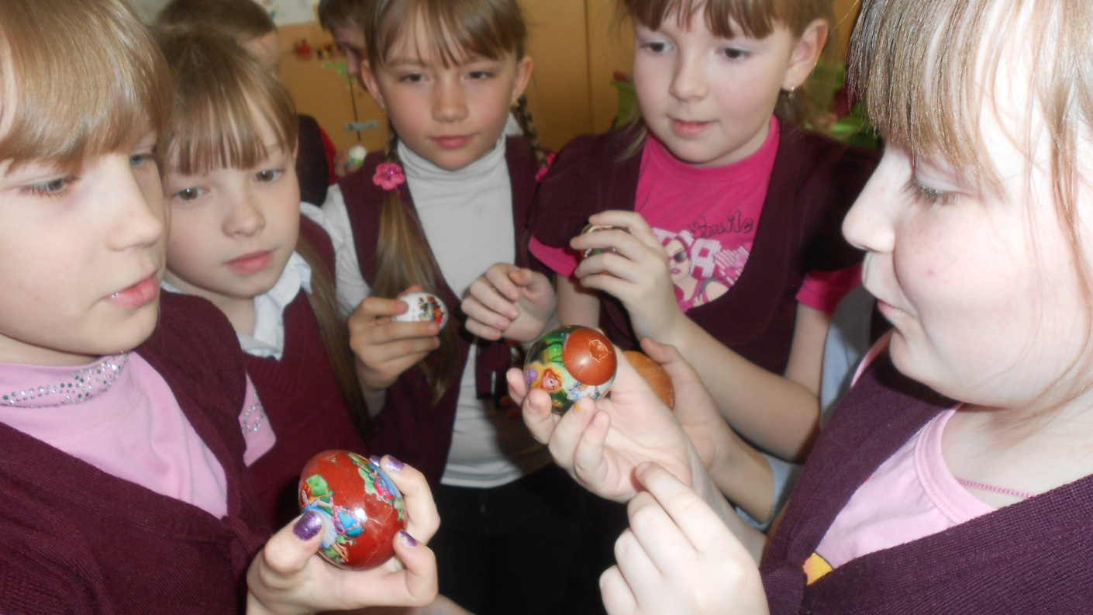
Конкурс «Чокание яйцом»

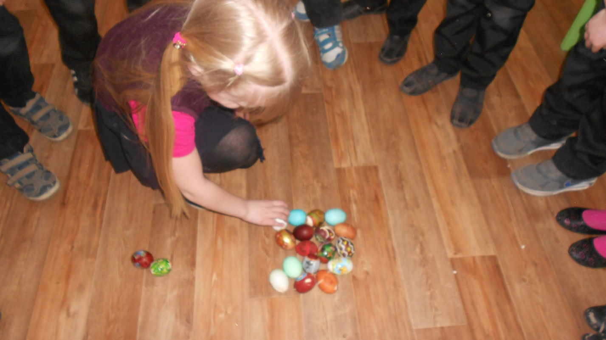
Конкурс «Стой, не бери!»

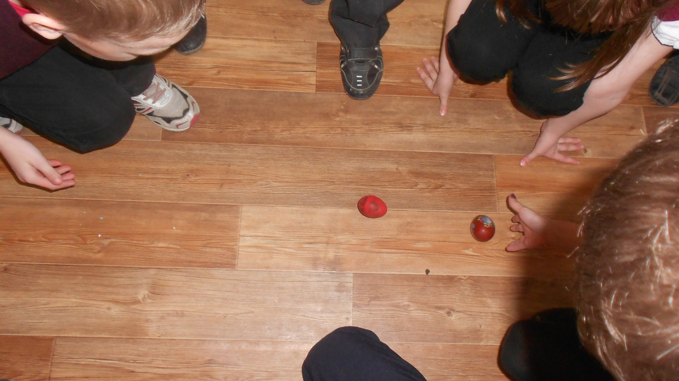
«Поединок яиц»

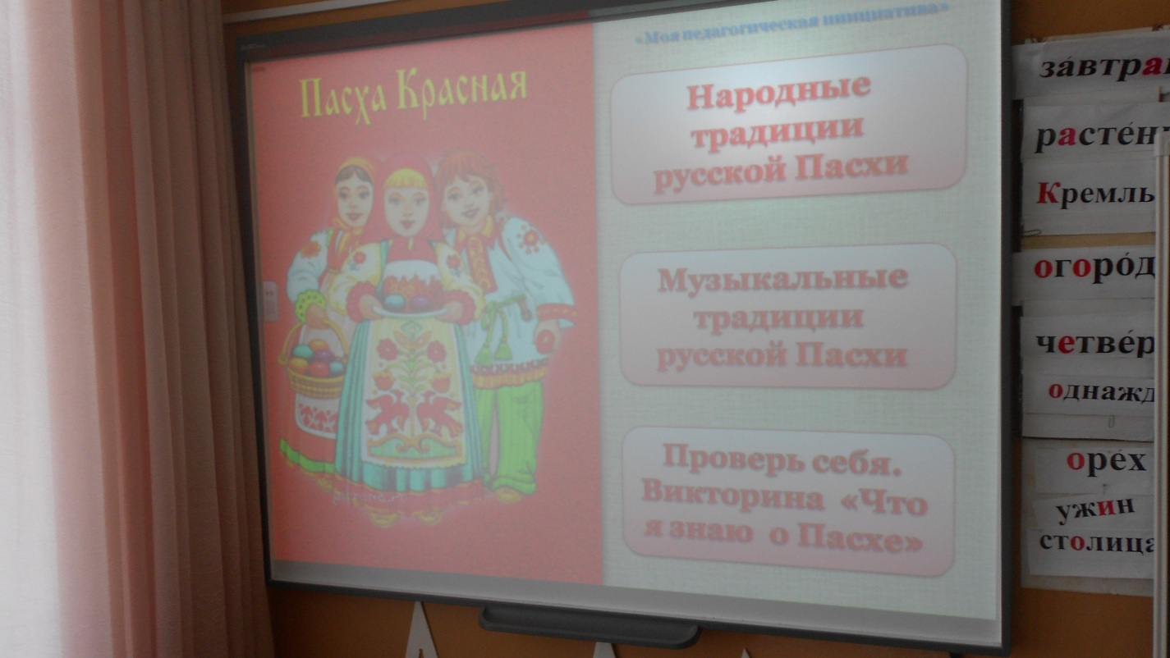
Презентация-викторина «Что я знаю о пасхе»

Приложение
ВИКТОРИНА «ЧТО Я ЗНАЮ о ПАСХЕ?» (презентация)
1) Что означает слово «Пасха»?
А) весна
Б) торжество
В) слезы
4) возрождение

2) Символ православной Пасхи
А) тюльпан
Б) крашеное яйцо
В) яркое солнце
Г) нарядная одежда

3) В праздник Пасхи это разрешается всем желающим
А) петь в храме
Б) танцевать на улице
В )звонить в колокола
Г) громко разговаривать

4) В старину пасхальная забава взрослых и детей
А) качели
Б) танцы
В) леденцы
Г) прятки

